電子煙和蒸汽煙筆單元第六單元測驗

- JUUL煙彈中尼古丁的含量等於：

a. 一支香煙 b. 一包半至兩包香煙
c. 半包香煙 d. 五包香煙

- 以下哪項有關JUUL和PHIX的說法是正確的？

a. 一些產品含有尼古丁 b. 所有產品都含有尼古丁
c. 沒有一種產品含有尼古丁 d. 不含香料

- 尼古丁濃度為5％的電子煙/蒸汽煙產品_________。

a. 尼古丁含量極低 b. 尼古丁含量很低
c. 尼古丁含量很高 d. 尼古丁含量極高

- 尼古丁會影響人體哪些器官？

a. 胃 b. 心臟
c. 肺部 d. 上述所有選項

- JUUL Labs報告他們的電子煙汁煙彈中含有7種成分。 獨立科學家在他們的電子煙汁煙彈中發現了多少種化學物質？

a. 7 b. 59
c. 19 d. 尚未研究過

- 2018年的煙彈型產品系統廣告為何不適合年輕人？
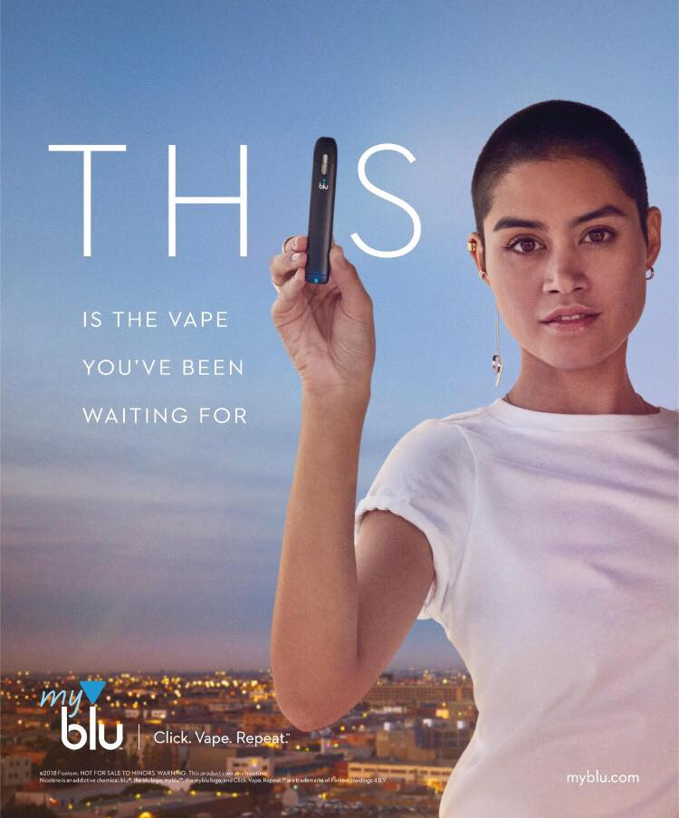
a. 採用年輕模特兒來針對年輕人做廣告
b. 使用針對年輕人的特定詞彙

c. 煙彈型產品公司將吸煙與社會正義相關聯

d. 上述所有選項

- 如何向年輕人行銷煙彈型產品系統？

a. 使用香料和顏色 b. 誤導性尼古丁標籤
c. 在廣告中使用年輕模特兒 d. 上述所有選項

- 市場上電子煙汁中尼古丁的含量在0-25毫克之間，而每個JUUL煙彈中尼古丁的含量至少為___毫克。

a. 4.13 b. 5
c. 25 d. 41.3

- 許多煙彈型產品系統中，哪種成分使它們具有高度成癮性？

a. 苯甲酸 b. 提取物和香料
c. 甘油 d. 尼古丁

- 我們對煙彈型產品系統的哪些資訊並不了解？

a. 所有特定成分 b. 長期使用的效應
c. 尼古丁對大腦的影響 d. a和b

